  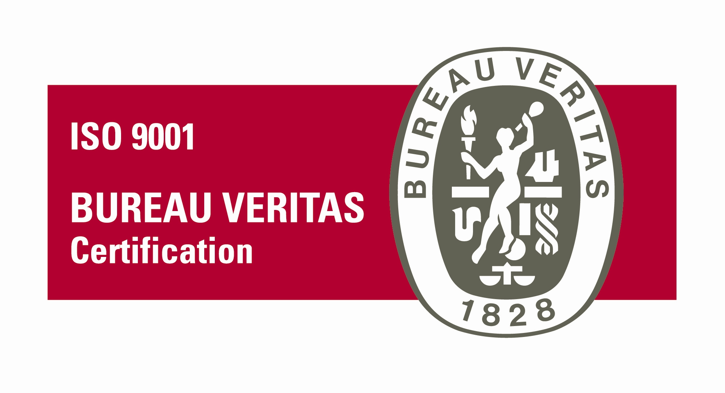 |  |   
Programmazione Fondi Strutturali 2007/2013- PON “Competenze per lo Sviluppo” Fondo Sociale Europeo: Asse I – Capitale Umano - Obiettivo B. Azione B 3 - Interventi di formazione sulla valutazione nei processi di apprendimento”: Piano nazionale di informazione e formazione sull’indagine OCSE-PISA e altre ricerche nazionali e internazionali.

Seminari di formazione per i presidenti delle commissioni dell’esame di Stato conclusivo del primo ciclo delle scuole del campione nazionale INVALSI.
06 GIUGNO 2012

Scheda di CONFERMA
Nome
Cognome
E-mail - PERSONALE

SEDE DI SERVIZIO
Denominazione
Indirizzo
Telefono
Fax
E-mail - ISTITUTO
Si comunica ai Sigg. Partecipanti che alle ore 13,00 del 06 giugno 2012 presso la Sala Franca Florio Iacona dell’IPSSEOA “P.Piazza” verrà servito il pranzo di accoglienza.

CENA DEL (solo se si pernotta) 06/06/20 SI NO

PERNOTTAMENTO DEL 06/06/2012 SI NO

SI RICHIEDE STANZA : SINGOLA DOPPIA

------------------------------ _________________________________
data firme

Acconsento al trattamento dei dati personali e sensibili ai sensi e per gli effetti del Decreto l.vo 196/2003

------------------------------ _________________________________ data firme
La presente scheda dovrà essere inviata, debitamente firmata, al fax n. 091/6175516 dell’IPSSEOA “P. Piazza” di Palermo entro il 04 giugno 2012.

